**高中部2017届高三（上）第十四周语文培优卷**

班级＿＿＿＿＿＿姓名＿＿＿＿＿＿得分＿＿＿＿＿＿

**一、现代文阅读**

（一）实用类文本阅读（12分）

1.阅读下面文字，完成（1）-（3）题

企业的道德文化

田晓玲

**记者：**人们通常认为，道德是对看不见的手——市场，以及看得见的手——政府这两种力量的补充。您如何看待这两者和道德之间的关系？我们可以把道德称为“第三只手”吗？

**汉斯兰：**是的，可以把道德放在“第三只手”的位置，因为它的确可以带来改变。如果我们建立一个金字塔模型来看到底哪些东西在市场中起作用，那么底下两层就应该是精神资本、道德资本，道德资本会转化成关系或者联系，再转化成塔尖的机制资本。不同层次的资本——精神、道德、关系和机制都会影响市场行为。如果我们仅仅关注机制资本，只看法律条文、产权制度，那么就会忽视下面这些重要的基础。我们必须把这些要素都放在一个完整的体系中，才能正确地理解它们。

经济资本以外的这些社会资本都运作起来，就可以创造财富、减少贫困。金融资本将是这些资本的产出和结果。就像你需要空气来生存，但你不是为了空气而活着，利润和企业的关系也是这样。

**记者：**我们到底以什么标准来评价一个企业是否道德？道德是一个非常宽泛且模糊的概念，您觉得在道德问题上，我们能够拿出一个标准来约束企业的行为吗？

**汉斯兰：**从我的研究来看，最主要的道德问题是贿赂，尤其在一些发展中国家或新兴市场。很多企业家也告诉我们，这是最主要的问题。

说到道德的标准，就拿贿赂为例，这在某种程度上是一个企业对贿赂的态度，认可还是不认可贿赂行为并不是一个非黑即白的问题，而它的确可以作为一种测量的标准。不管是多大规模的公司，哪怕只有20个人，你也可能需要建立一些规则，让员工知晓，这样才能避免出错。我的确认为道德是可以有标准的，从贿赂这个例子来看，它是可以衡量的。

**记者：**除了成文的标准，还有很多因素在影响道德的评判，您是否观察到文化传统在规范企业行为方面也有一定的作用？

**汉斯兰：**当然，这也就是我们在谈论资本的时候，要谈论它们背后那么多道德、精神、关系、机制资本的原因。这些因素都会受到文化的影响，也有人把这些称为“文化资本”。

在我看来，中国文化中对商业非常有利的特质是节俭的美德。我希望中国可以找到一种方式，让节俭来推动经济的发展，而不是伤害经济。我的理解是，节俭意味着延后消费，它并不是反经济的，而是非常明智、精明的消费方式。我非常喜欢这种节俭的传统，这是非常好的习惯。因为借钱消费，最终还是需要还钱，并没有什么意义。

**记者：**近年来，中国集中爆发了很多食品安全事件。根据您的观察，西方国家是否也有类似的经历？这和特定的经济发展阶段是否有关联？

**汉斯兰：**如果机制是支持诚信的，就会降低这种不安全食品出现的概率。要想有更多好的食物，那么机制本身就要非常完善。

我们食品安全方面的法规也是逐渐演变的，这主要是为了回应食品对健康的威胁。由于粮食供应和加工链正在变得越来越复杂，新的安全威胁因素不断侵入，我们就需要引进新的措施。这意味着，我们永远不能说，我们已经“完美”了。

**记者：**企业社会责任也是近年来非常热门的一个话题，当伦理转化成责任时，会发生哪些“化学反应”？

**汉斯兰：**从商业角度来说，这些概念会产生一种负面的印象，让人想到规章制度，想到需要花时间在上面。如果企业以对环境的关怀为中心进行创新，很可能会获得收益，同时完成社会责任；但如果你只是关注企业社会责任，那么结果就是一些条条框框。 (有删改)

**（1）下列对文章有关内容的理解和概括，最恰当的一项是(　　)（3分）**

A．中国集中出现食品安全问题有两个重要的原因：一是中国的机制不支持诚信；二是粮食供应和加工链变得越来越复杂，会有新的不安全因素侵入，而法规等应对措施不够完善。

B．“认可还是不认可贿赂行为并不是一个非黑即白的问题”这句话说明商业贿赂行为在目前情况下还不能被判定是错误的。

C．道德评判是个复杂的体系，除了一些成文的既定标准外，还有很多的因素影响道德判断，比如文化传统在规范企业行为方面也有作用。

D．节俭的美德是中国特有的，是中国文化中对商业非常有利的特质，因为节俭意味着延后消费，这样可以将更多的金钱应用到商业活动中去。

**（2）汉斯兰在回答记者“我们到底以什么标准来评价一个企业是否道德”的问题时，为什么以贿赂问题作为例子？请简要分析。（4分）**

答：_________________________________________________________________________________________

**（3）在目前经济飞速发展的情况下，很多企业都在谋求经济利益的最大化，提出企业道德还有必要吗？请结合文章，联系实际，谈谈你的观点并阐述理由。（5分）**

答：________________________________________________________________________________________

（二）文学类文本阅读（14分）

2.阅读下面的文字，完成（1）-（3）题

**戈壁听沙**

韩少功

①六十年代末，一小群中学生曾想瞒着父母去x疆参加军垦——其中便有我这个初中生。那次逃窜未遂的记忆被悠悠岁月洗刷模糊之后，直到去年，我才寻得一机会西出边关。

②据说我去得不是时候，草原已枯萎，河流已干涸，葡萄园已凋零，肃杀寒风把梦境中的缤纷五彩淘洗一尽，只留下一片沙海。沙丘，沙河，沙地，沙窟，举目茫茫，大地干净。不管什么时候在车上醒来，疲乏地探头远眺，看见的很可能仍是一片单调的灰黄，无边无际又无声无息，让人觉得车子跑了几天却仍留在原地。

③人们不喜欢沙。其实细想一下，葡萄和哈密瓜适宜在沙土里生长，坎儿井这种特异的水利工程也是沙漠特产。因为多沙缺水，人们洗手靠铜壶吝惜地浇淋，脏水也被铜盏承接留备它用，这才有了精湛的铜品工艺。因为尘沙扑面，妇女们都习惯戴轻柔的头巾和面纱——而且很可能基于同一原因，她们多有长长的睫毛，这才给戈壁添上了神秘的妩媚。沙的严酷，使人们更为勤勉和勇敢，于是市场上有了丰富的羊奶、羊皮以及寒光闪闪的英吉沙匕首。沙的单调，使人们向往热烈，于是荒原上有了更多的彩裙、冬不拉和月下奔放的歌舞。那林立的清真寺，那显目的油绿色彩和新月图案，也许是对黄沙烈日的补充；而充满着对自然和命运敬畏感的孤零零的祈祷呼号，也许更易于出现在风暴里和荒凉的沙海之中吧。

④我想，壮丽的西部文化是不是从我手中这一捧沙砾中流出来的？

⑤西部汉人不少，他们与西部各民族一道，真正开始了对沙的征服。据说当年解放军为投资军垦，节省军费，每人每年少发一套军服，而且军服都没有衣领和口袋，省下一寸算一寸。白日汗淋全身，夜晚围炉取暖。中央知道官兵太苦，曾给他们一人补发了几百块钱。但他们手里的光洋叮当响，就是买不到什么东西。

⑥一位医院护士还向我说起她以前的一些知青伙伴。她们初入疆时，怕野兽，怕鬼，晚上不敢上厕所。于是她们只能紧闭着门，一个人哭起来，女伴们就陪着哭一夜。有位女子想妈妈，实在忍不住了，带着一个提包独身而去，结果迷路在大沙漠中。找到她时，发现她双腿已经冻坏，只得将大哭大闹的她送往医院，锯掉双腿……

⑦在乌鲁木齐，在喀什和石河子，我在陌生的人影中默默地寻找，想知道谁是当年那位锯去双腿的城市姑娘。我甚至想，要是十六年前我来到这里，我会是这人海中的谁呢？是那位蹲在墙角咬着羊肉串，不时用油光光的袖口抹嘴的大胡子吗？

⑧戈壁滩收纳了太多的血汗和眼泪，但这一切流入疏松沙土，很快就渗漏了，无影无踪了。一捧捧沙粒，竟全是同样的灰黄色，没有任何痕迹。

⑨远古时期的戈壁似乎是较为繁荣的，西域早就是中国版图中重要的一部分，考古工作者还证明，这里存在过石器时代，而东亚很多民族与这石器有着奇妙的关系。一些土家族史学家认为土家族为伏羲之后，源于甘肃，并以龙山县彭何两姓均自称“陇西堂”为证。研究古代服装的沈从文先生，认为今天的苗装，可能保留了西部原始民族的服饰特征。王国维的《读史》诗则开篇就是：“回首西陲势渺茫，东迁种族几星霜？何当踏破双芒鞋，却向昆仑望故乡。”又说：“自是当年游牧地，有人曾号伏羲来。”

⑩如果这些古代民族曾一度被西部的山川所养育，那戈壁滩真是一个孕生中华民族的巨大子宫。上下几千年，它输送了一个又一个的种族远去，自己却枯缩了，干瘪了，只剩下一片静静的黄沙，还有几声似乎沙化了的鸦噪。

⑪我静静地听着屋外呜呜咽咽的风沙声。那是戈壁在哭泣吧，是思念它孕育的东亚亿万子孙而哭泣吧——戈壁滩如此干枯，以致没有泪水，只有这呜呜咽咽的哭泣。

⑫我突然想起，十六年前我鬼使神差地要远赴西域，一定是在睡梦中听到了这哭泣，有一种孩子对母胎下意识的眷恋和向往。

⑬我离开x疆时没有坐飞机，目的之一是想更多地看沙和听沙。火车昏昏沉沉地摇晃着，因为路基多沙，不宜高速。坐在对面的是一位维族青年，他告诉我，政府正在考虑运用日本专家在中东治理大沙漠的经验，来绿化戈壁。当然，这需要很多很多的钱。但我们会有钱的——他笑着说，抽了口莫合烟。

⑭我点点头。这时，车头长啸了一声，拉着列车掠过张掖，向河西走廊的出口奔去，我感到我正在从母腹中第二次诞生下来。

**（1）下列对文章有关内容的理解与分析，最恰当的两项是 (　　)（4分）**

A．第④段用一个问句，独立成段，强调了沙与壮丽的西部文化之间的密切关系。

B．作者之所以用很多笔墨描述军垦战士和援疆知青，主要是因为童年未实现的军垦梦。

C．文章追述戈壁源远流长、繁荣灿烂的文化，是为了反衬肃杀、孤寂、单调的戈壁现状。

D．文末对维族青年的描述，展现了西部人治沙的信心，表达作者对西部人民精神的赞美。

E．文章以“沙”为线索，围绕着看沙、听沙、治沙，展开对戈壁文化消亡的审视思考。

**（2）文章第⑨段引用王国维的《读史》诗有何作用？（4分）**

答：____________________________________________**_**________________________________________

**（3）请解释画线句“有一种孩子对母胎下意识的眷恋和向往”的含意，并结合你的阅读体验或生活经历，谈谈你的感悟。（6分）**

答：______________________________________________________________________________________

二、古代诗文阅读（16分）

（一）古代诗歌阅读（11分）

阅读下面这首宋诗，完成3-4题

苏秀道中①

【宋】曾几

一夕骄阳转作霖，梦回凉冷润衣襟。不愁屋漏床床湿，且喜溪流岸岸深。

千里稻花应秀色，五更桐叶最佳音。无田似我犹欣舞，何况田间望岁心。

【注】①苏秀道中：从苏州到秀州（今浙江嘉兴）的路上。诗人时为浙西提刑。

**3.下列对这首宋诗思想内容和艺术手法的分析和鉴赏，不正确的两项是（ ）（5分）**

A.首联从夜感霖雨突降写起，人们盼望久己的甘霖突然降下，仿佛将诗人的心田也滋润得复苏了。

B.“不愁屋漏床床湿”引用杜甫《茅屋为秋风所破歌》中的诗句“床头屋漏无干处”“且喜溪流岸岸深”引用杜甫《春日江村五首》：“春流岸岸深。”

C.颔联正面写一个“喜”字，表现出一种体恤民艰的崇高感情。

D．末联突出了广大农民对这场甘霖的狂喜之情，进一步表现诗人与农民同喜悦之心。

E.这首诗语言诙谐风趣，轻巧明快，体现了诗人对农民辛勤劳作的关心。

**4.这首诗写出秋雨怎样的特点？这些特点是如何表现的，请简要分析。(6分)**

答：________________________________________________________________________________

（二）名句名篇默写（5分）

5．补写出下列句子中的空缺部分。（5分）

(1)《桃花源记》中“ ­­­­­­­­­­­­­­­­­­­­­­­­­­­­­­­­­__________________，________________”描绘出一幅老人孩子共享和谐的美好画卷。

(2) 人们常说，活到老，学到老，荀子《劝学》篇中的“__________________”印证了这句话。

(3)《离骚》中写自己虽崇尚美德约束自己，多少年仍然遭到贬黜的两句：“ _____________，_____________”

三、语言文字运用(20分)

**6.下列各句中加点成语的使用，全都正确的一项是（3分）**

①庄子和陶渊明就是这么一类人物，他们独与天地精神之往来的简朴纯正，让多少渺小的人难以望其项背。

②近日，我省多地区受暴雨袭击，天气阴晴不定，本是晴空万里，刹时间电光石火，雷雨交加，使人猝不及防。

③互联网时代，社会快速发展，创客倍出，越是在这种时候，我们越要登高自卑，脚踏实地。

④如今，大多数家长对孩子百般呵护，孩子犯了错，他们也是睁一眼闭一眼，这种犯而不校的态度，必将为孩子的成长埋下隐患。

⑤在旅游景区，我们司空见惯了游人随地乱丢垃圾，随处刻字题词，随意给野生动物喂食等不文明的行为。

⑥中国海军在南海举行的军演，展示出新时期中国军人保家卫国的勇气和决心，即使马革裹尸，也要捍卫主权。

A．①③⑤ B．②③⑥ C．②④⑤ D．①③⑥

**7．下列各句中，没有语病的一句是（3分）**

A.由国际奥委会首次选拔了10名难民运动员组成代表团参加里约奥运会，以此向所有难民传递“希望”的信息。

B．近日，乐视正式宣布乐视超级汽车生态体验园将落户浙江，这也回应了业界一直以来对乐视造车的关注和质疑。

C．日前，我市提出“延续历史文化血脉．引领未来发展方向”为目标，号召全市人民为创建一个传统与现代共融的城市而努力。

D．美国日前批准在佛罗里达州开展转基因蚊子野外试验，这种转基因蚊子可帮助控制寨卡病毒、登革热等蚊媒传染病的传播。

**8．填入下面文段空白处的词语，最恰当的一组是（3分）**

我们曾说，中学生初学文言文时①不要依赖译文。②并不是说在整个学习过程中绝对不去参看译文。其实，③肯动脑筋，④不盲目机械地看待译文，⑤，只要译文不是太差，看看译文也无妨。有时候把译文跟注释对照起来揣摩学习，⑥不失为一种可行的方法。

|  |  |  |  |  |  |  |
| --- | --- | --- | --- | --- | --- | --- |
|  | ① | ② | ③ |  |  |  |
| A | / | 这 | 如果 | 而且 | 那么 | 也 |
| B | 最好 | 当然 | 一旦 | / | 而且 | 就 |
| C | 一定 | 也 | 如果 | 并且 | 因此 | / |
| D | 尽量 | / | 因为 | 进而 | 所以 | 仍 |

**9.在下面一段文字横线处补写恰当的语句，使整段文字语意完整连贯，内容贴切，逻辑严密。每处不超过15个字。（5分）**

花青素是一种水溶性的植物色素，分布在液泡内的细胞液中，能够决定花的红色、蓝色、紫色等颜色的差别。这是因为花青素  ①  ：在酸性溶液中呈现红色，在碱性溶液中变为蓝色，处于中性环境时则是紫色。更令人称奇的是   ②  ，比如有一种牵牛花清晨是粉红色，之后变成紫红色，最后变成蓝色。究其原因，就是花瓣表皮细胞的液泡内pH值发生了变化， ③  ，从而形成花的颜色的变化。

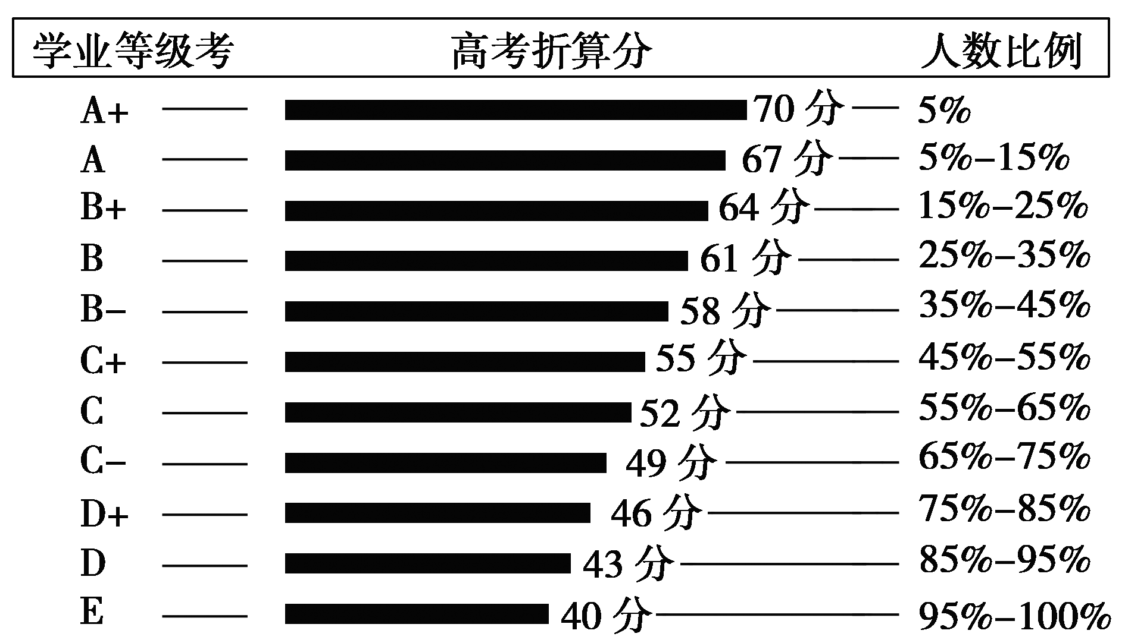**10.阅读下面的图表，用简洁的语言向家长说明2014年上海高考改革方案“学业等级考”是怎样分级并折算成高考分数的。（6分）**

答：________________________________________________________________________